Alueprofiili Iitti (Kunnat)
Diakin karttasovellus 2022-02-22 20:02:17
Tämä asiakirja on tuotettu automaattisesti Diakin karttasovelluksen avulla 2022-02-22 20:02:17. Asiakirjan tiedot perustuvat THL:n Sotkanet-indikaattoripalvelun tietoihin, joihin on yhdistetty Tilastokeskuksen tilasto- ja paikkatietoaineistoja. Tarkempaa tieto indikaattoreista ja metodologiasta löydät sovelluksen Lisätietoja-osiosta.
Alueprofiili sisältää aina kaikkien osoittimien tiedot sekä valitulta alueelta että alueen rajanaapureista. Lisäksi alueprofiilissa esitetään kunkin osoittimen korkein ja matalin arvo. Tiedot esitetään taulukkoina, karttakuvioina sekä aikasarjakuvioina, joista näkee kunkin osoittimen kehityksen 2010-luvulla sekä valitulla alueella että sen naapureissa. Raportin lopussa on tiedot pienituloisuudesta ja työttömyydestä kaikilta alueen postinumeroalueilta.
Tässä raportissa tarkastellaan tasolla Kunnat aluetta Iitti. Lisäksi tarkastelussa ovat rajanaapurit: Heinola, Iitti, Kouvola, Lahti, Lapinjärvi ja Orimattila.
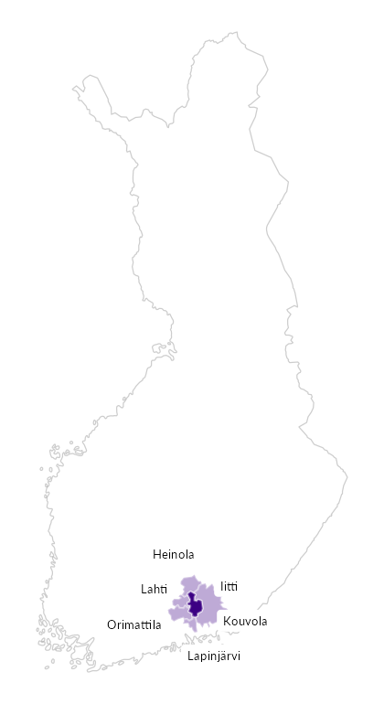

Summamuuttujat
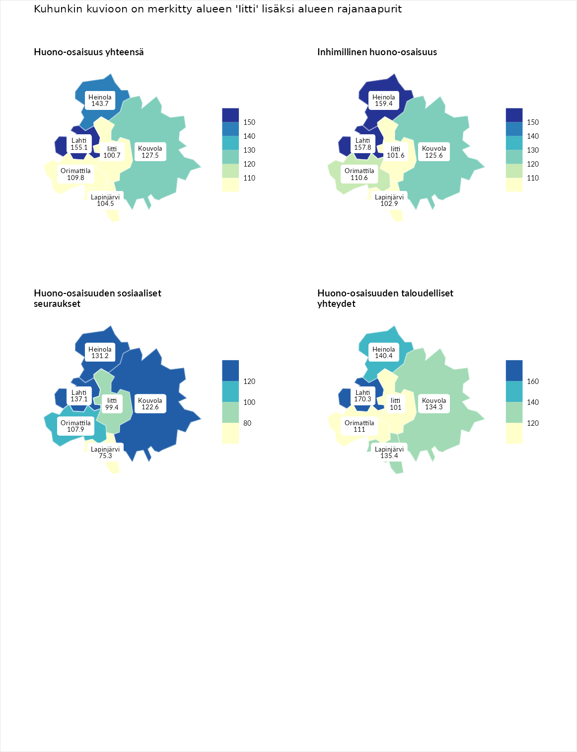

Huono-osaisuus yhteensä
aluenimi | arvo | asema
Tuusniemi (korkein arvo) | 183.4 | 1
Lahti (naapuri) | 155.1 | 6
Heinola (naapuri) | 143.7 | 24
Kouvola (naapuri) | 127.5 | 55
Orimattila (naapuri) | 109.8 | 121
Lapinjärvi (naapuri) | 104.5 | 142
Iitti (valittu) | 100.7 | 160
Luoto (matalin arvo) | 34.3 | 293

Inhimillinen huono-osaisuus
aluenimi | arvo | asema
Outokumpu (korkein arvo) | 180.9 | 1
Heinola (naapuri) | 159.4 | 4
Lahti (naapuri) | 157.8 | 6
Kouvola (naapuri) | 125.6 | 54
Orimattila (naapuri) | 110.6 | 106
Lapinjärvi (naapuri) | 102.9 | 144
Iitti (valittu) | 101.6 | 146
Pedersören kunta (matalin arvo) | 41.0 | 293

Huono-osaisuuden sosiaaliset seuraukset
aluenimi | arvo | asema
Tuusniemi (korkein arvo) | 214.7 | 1
Lahti (naapuri) | 137.1 | 33
Heinola (naapuri) | 131.2 | 47
Kouvola (naapuri) | 122.6 | 69
Orimattila (naapuri) | 107.9 | 122
Iitti (valittu) | 99.4 | 153
Lapinjärvi (naapuri) | 75.3 | 244
Luoto (matalin arvo) | 29.0 | 293

Huono-osaisuuden taloudelliset yhteydet
aluenimi | arvo | asema
Merikarvia (korkein arvo) | 272.3 | 1
Lahti (naapuri) | 170.3 | 14
Heinola (naapuri) | 140.4 | 51
Lapinjärvi (naapuri) | 135.4 | 66
Kouvola (naapuri) | 134.3 | 68
Orimattila (naapuri) | 111.0 | 137
Iitti (valittu) | 101.0 | 167
Pedersören kunta (matalin arvo) | 31.0 | 293
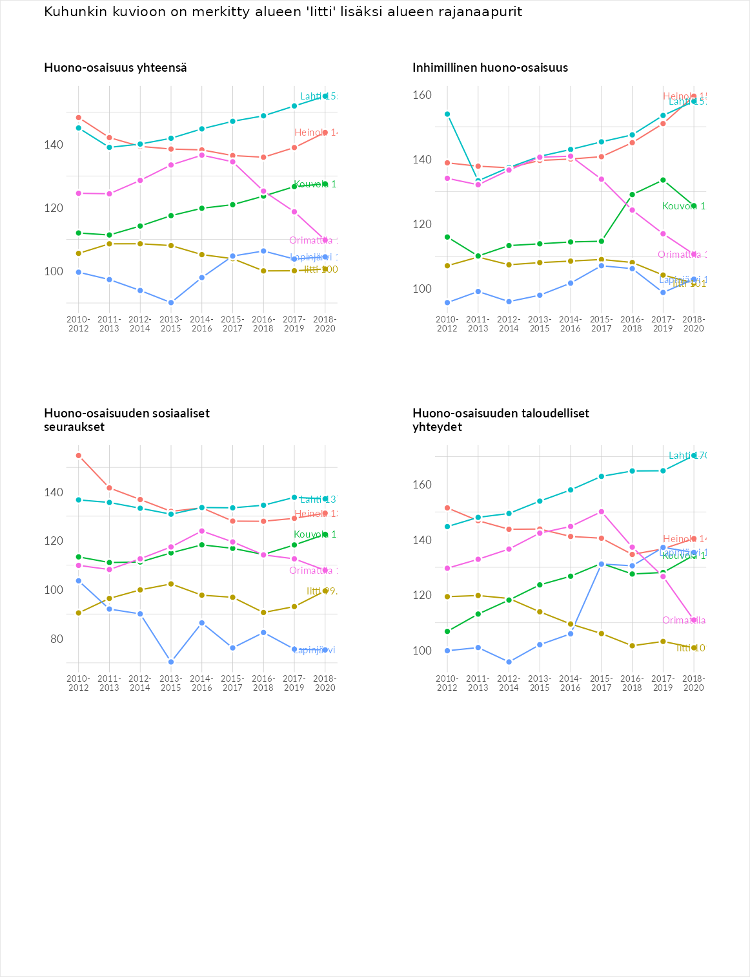

Inhimillinen huono-osaisuus
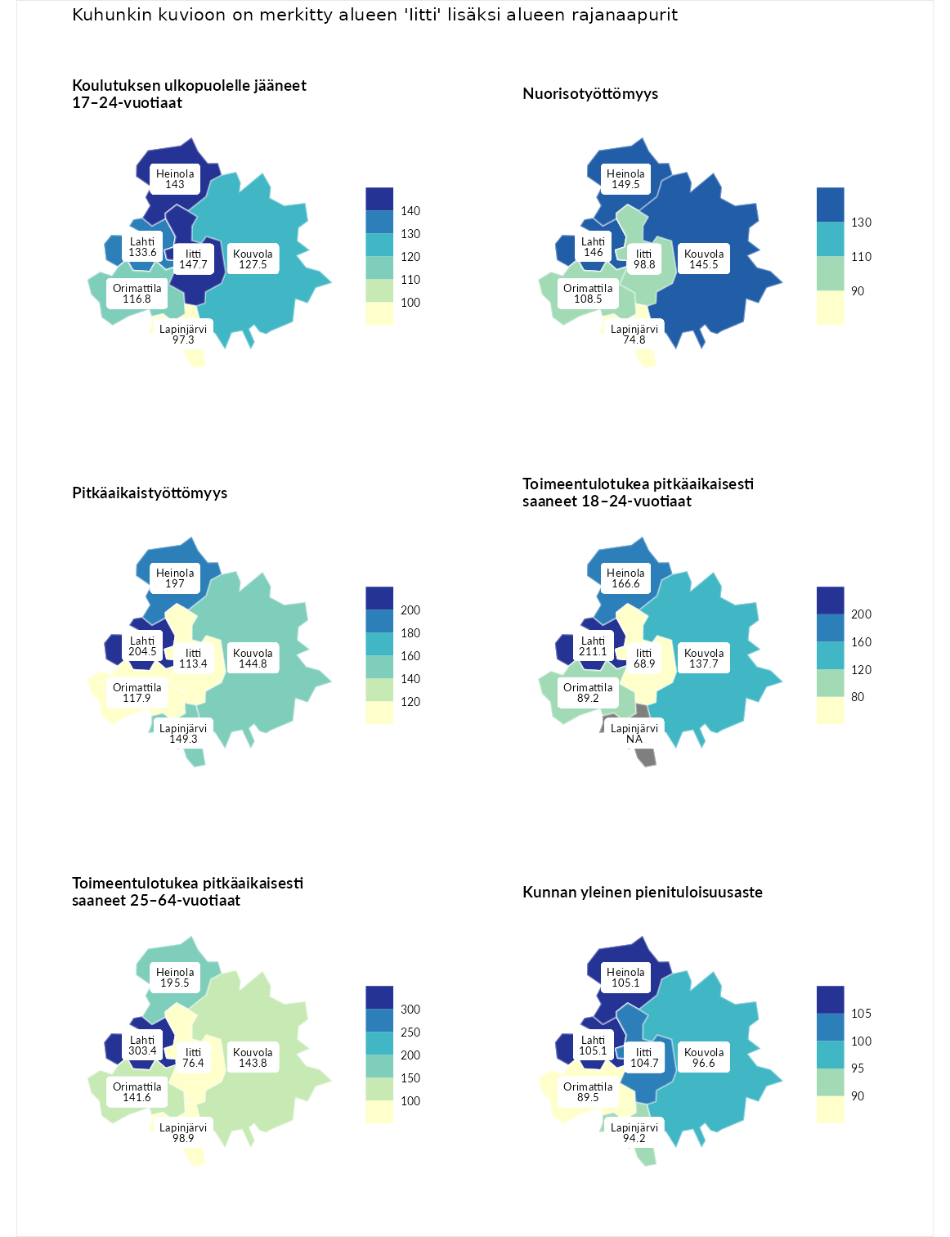

Koulutuksen ulkopuolelle jääneet 17–24-vuotiaat
aluenimi | arvo | asema
Hartola (korkein arvo) | 229.5 | 1
Iitti (valittu) | 147.7 | 22
Heinola (naapuri) | 143.0 | 28
Lahti (naapuri) | 133.6 | 40
Kouvola (naapuri) | 127.5 | 47
Orimattila (naapuri) | 116.8 | 84
Lapinjärvi (naapuri) | 97.3 | 155
Masku (matalin arvo) | 42.3 | 281

Nuorisotyöttömyys
aluenimi | arvo | asema
Kannonkoski (korkein arvo) | 231.0 | 1
Heinola (naapuri) | 149.5 | 23
Lahti (naapuri) | 146.0 | 25
Kouvola (naapuri) | 145.5 | 26
Orimattila (naapuri) | 108.5 | 111
Iitti (valittu) | 98.8 | 144
Lapinjärvi (naapuri) | 74.8 | 236
Luoto (matalin arvo) | 16.3 | 281

Pitkäaikaistyöttömyys
aluenimi | arvo | asema
Ilomantsi (korkein arvo) | 241.8 | 1
Lahti (naapuri) | 204.5 | 4
Heinola (naapuri) | 197.0 | 6
Lapinjärvi (naapuri) | 149.3 | 47
Kouvola (naapuri) | 144.8 | 53
Orimattila (naapuri) | 117.9 | 102
Iitti (valittu) | 113.4 | 114
Paimio (matalin arvo) | 14.9 | 293

Toimeentulotukea pitkäaikaisesti saaneet 18–24-vuotiaat
aluenimi | arvo | asema
Rantasalmi (korkein arvo) | 247.9 | 1
Lahti (naapuri) | 211.1 | 4
Heinola (naapuri) | 166.6 | 16
Kouvola (naapuri) | 137.7 | 41
Orimattila (naapuri) | 89.2 | 109
Iitti (valittu) | 68.9 | 131
Kalajoki (matalin arvo) | 27.5 | 166

Toimeentulotukea pitkäaikaisesti saaneet 25–64-vuotiaat
aluenimi | arvo | asema
Kotka (korkein arvo) | 328.1 | 1
Lahti (naapuri) | 303.4 | 2
Heinola (naapuri) | 195.5 | 23
Kouvola (naapuri) | 143.8 | 64
Orimattila (naapuri) | 141.6 | 67
Lapinjärvi (naapuri) | 98.9 | 148
Iitti (valittu) | 76.4 | 204
Närpiö (matalin arvo) | 18.0 | 288

Kunnan yleinen pienituloisuusaste
aluenimi | arvo | asema
Rääkkylä (korkein arvo) | 159.3 | 1
Heinola (naapuri) | 105.1 | 124
Lahti (naapuri) | 105.1 | 126
Iitti (valittu) | 104.7 | 129
Kouvola (naapuri) | 96.6 | 159
Lapinjärvi (naapuri) | 94.2 | 164
Orimattila (naapuri) | 89.5 | 179
Rusko (matalin arvo) | 33.6 | 293
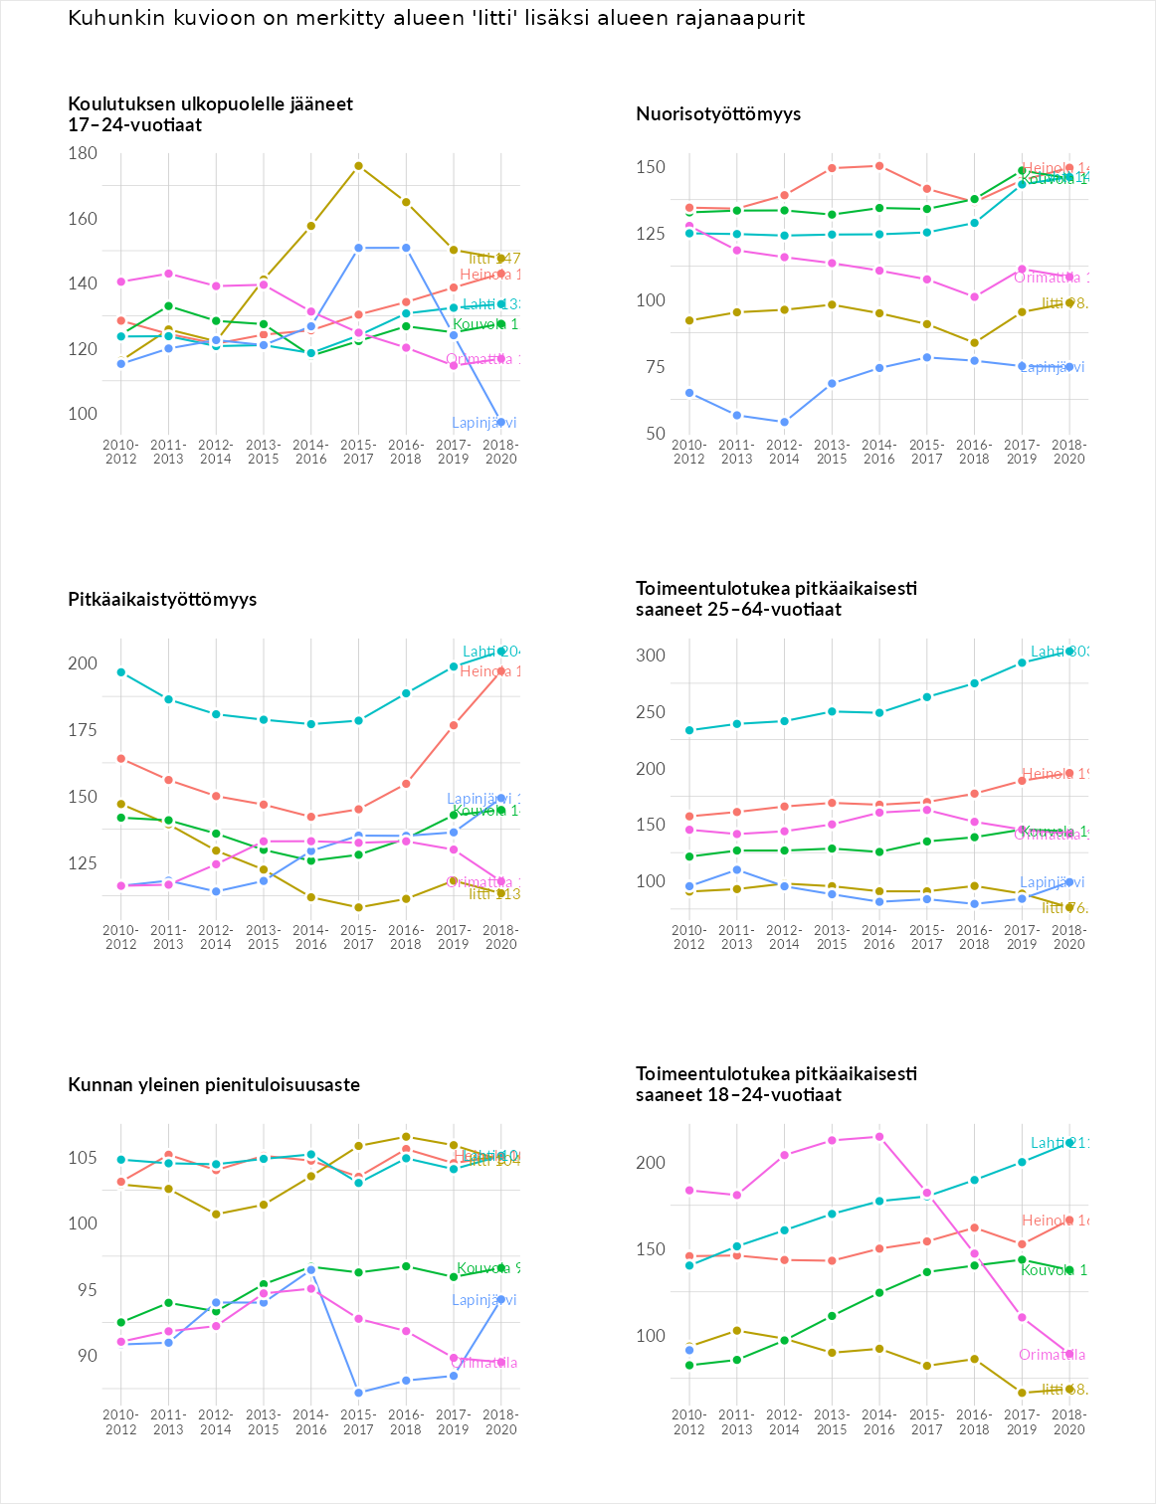

Huono-osaisuuden sosiaaliset seuraukset
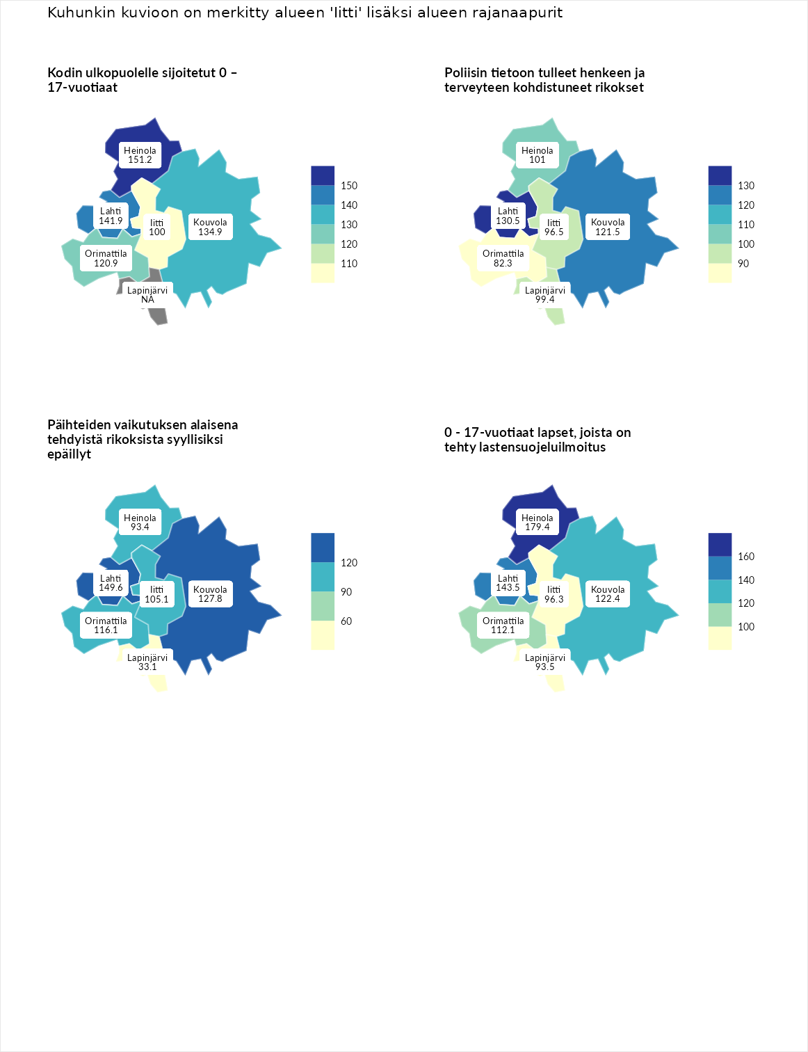

Kodin ulkopuolelle sijoitetut 0 – 17-vuotiaat
aluenimi | arvo | asema
Tuusniemi (korkein arvo) | 411.6 | 1
Heinola (naapuri) | 151.2 | 48
Lahti (naapuri) | 141.9 | 58
Kouvola (naapuri) | 134.9 | 69
Orimattila (naapuri) | 120.9 | 90
Iitti (valittu) | 100.0 | 127
Luoto (matalin arvo) | 23.3 | 253

Poliisin tietoon tulleet henkeen ja terveyteen kohdistuneet rikokset
aluenimi | arvo | asema
Kiuruvesi (korkein arvo) | 211.6 | 1
Lahti (naapuri) | 130.5 | 65
Kouvola (naapuri) | 121.5 | 87
Heinola (naapuri) | 101.0 | 137
Lapinjärvi (naapuri) | 99.4 | 147
Iitti (valittu) | 96.5 | 158
Orimattila (naapuri) | 82.3 | 194
Kuortane (matalin arvo) | 32.8 | 286

Päihteiden vaikutuksen alaisena tehdyistä rikoksista syyllisiksi epäillyt
aluenimi | arvo | asema
Kemi (korkein arvo) | 317.3 | 1
Lahti (naapuri) | 149.6 | 32
Kouvola (naapuri) | 127.8 | 64
Orimattila (naapuri) | 116.1 | 84
Iitti (valittu) | 105.1 | 124
Heinola (naapuri) | 93.4 | 166
Lapinjärvi (naapuri) | 33.1 | 289
Luoto (matalin arvo) | 19.4 | 293

0 - 17-vuotiaat lapset, joista on tehty lastensuojeluilmoitus
aluenimi | arvo | asema
Tervo (korkein arvo) | 236.0 | 1
Heinola (naapuri) | 179.4 | 5
Lahti (naapuri) | 143.5 | 23
Kouvola (naapuri) | 122.4 | 63
Orimattila (naapuri) | 112.1 | 100
Iitti (valittu) | 96.3 | 163
Lapinjärvi (naapuri) | 93.5 | 176
Maalahti (matalin arvo) | 22.9 | 293
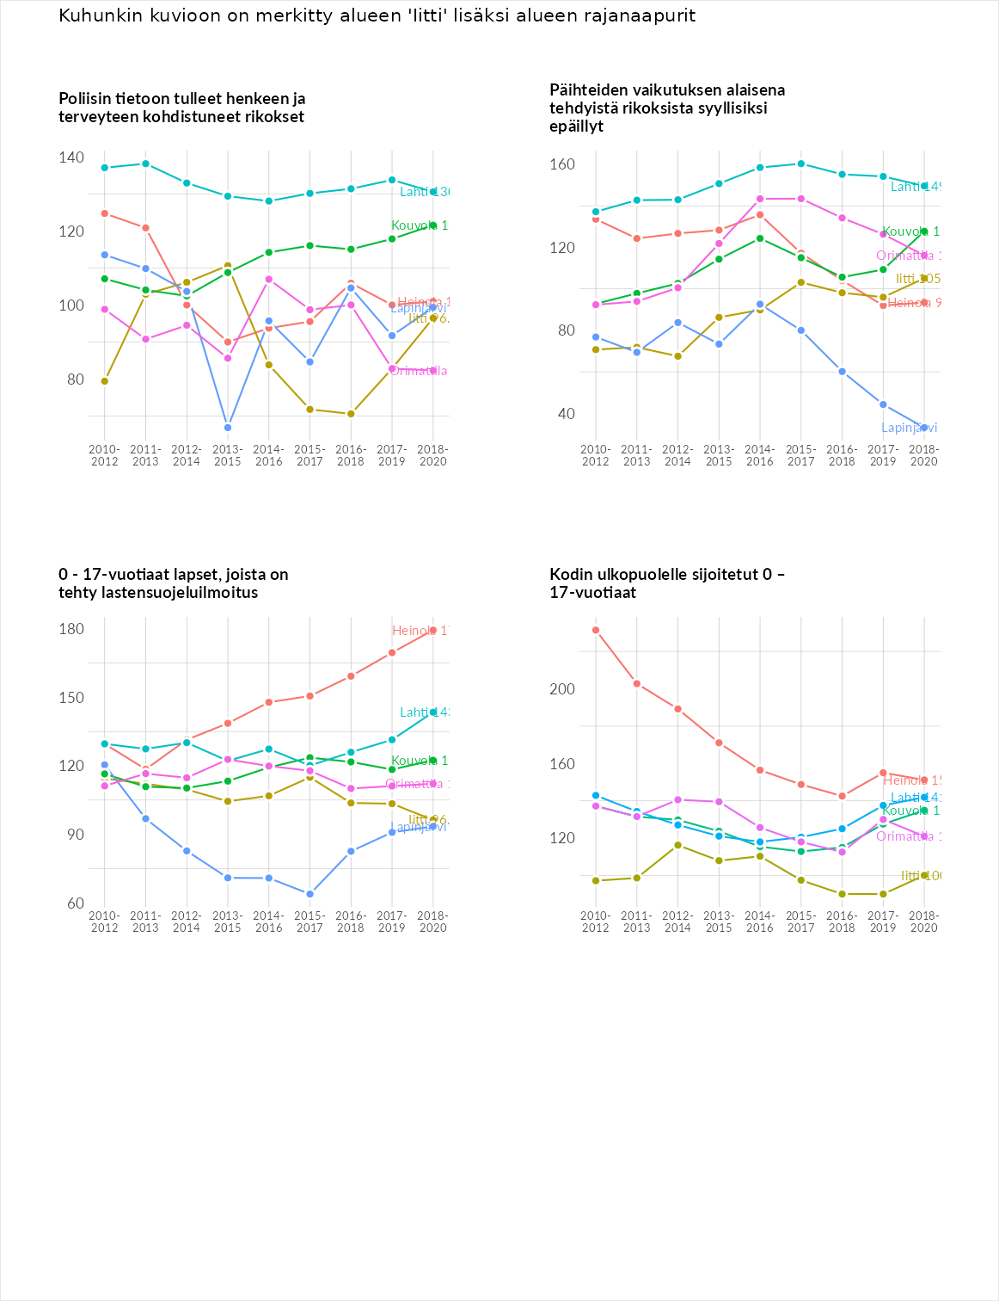

Huono-osaisuuden taloudelliset yhteydet
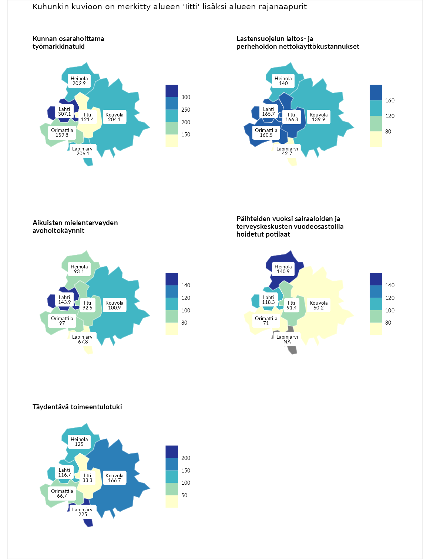

Kunnan osarahoittama työmarkkinatuki
aluenimi | arvo | asema
Lahti (naapuri) | 307.1 | 1
Lahti (korkein arvo) | 307.1 | 1
Lapinjärvi (naapuri) | 206.1 | 14
Kouvola (naapuri) | 204.1 | 15
Heinola (naapuri) | 202.9 | 17
Orimattila (naapuri) | 159.8 | 51
Iitti (valittu) | 121.4 | 103
Luoto (matalin arvo) | 5.7 | 293

Lastensuojelun laitos- ja perhehoidon nettokäyttökustannukset
aluenimi | arvo | asema
Soini (korkein arvo) | 285.3 | 1
Iitti (valittu) | 166.3 | 28
Lahti (naapuri) | 165.7 | 29
Orimattila (naapuri) | 160.5 | 34
Heinola (naapuri) | 140.0 | 54
Kouvola (naapuri) | 139.9 | 55
Lapinjärvi (naapuri) | 42.7 | 248
Isokyrö (matalin arvo) | 0.7 | 288

Aikuisten mielenterveyden avohoitokäynnit
aluenimi | arvo | asema
Haapajärvi (korkein arvo) | 510.9 | 1
Lahti (naapuri) | 143.9 | 59
Kouvola (naapuri) | 100.9 | 144
Orimattila (naapuri) | 97.0 | 161
Heinola (naapuri) | 93.1 | 174
Iitti (valittu) | 92.5 | 178
Lapinjärvi (naapuri) | 67.8 | 239
Lempäälä (matalin arvo) | 14.9 | 293

Päihteiden vuoksi sairaaloiden ja terveyskeskusten vuodeosastoilla hoidetut potilaat
aluenimi | arvo | asema
Vaala (korkein arvo) | 232.3 | 1
Heinola (naapuri) | 140.9 | 50
Lahti (naapuri) | 118.3 | 94
Iitti (valittu) | 91.4 | 163
Orimattila (naapuri) | 71.0 | 211
Kouvola (naapuri) | 60.2 | 234
Närpiö (matalin arvo) | 16.1 | 276

Täydentävä toimeentulotuki
aluenimi | arvo | asema
Merikarvia (korkein arvo) | 1000.0 | 1
Lapinjärvi (naapuri) | 225.0 | 33
Kouvola (naapuri) | 166.7 | 55
Heinola (naapuri) | 125.0 | 106
Lahti (naapuri) | 116.7 | 122
Orimattila (naapuri) | 66.7 | 227
Iitti (valittu) | 33.3 | 278
Utsjoki (matalin arvo) | 8.3 | 293
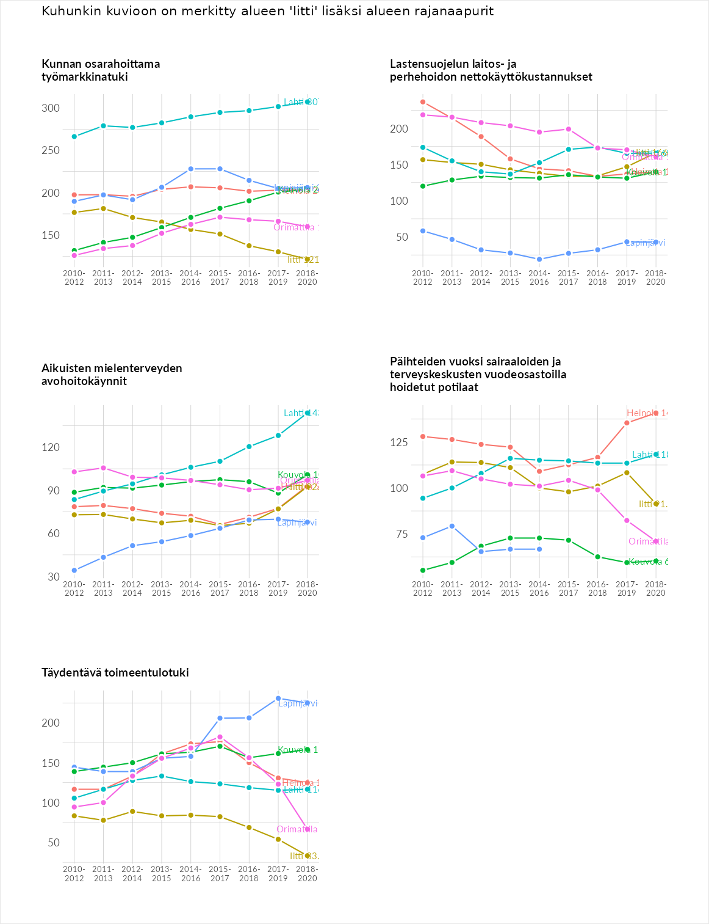

Postinumeroaluekohtaiset tiedot
aluekoodi | aluenimi | Kokonaislukema | Alimpaan tuloluokkaan kuuluvat taloudet | Alimpaan tuloluokkaan kuuluvat täysi-ikäiset | Työttömät | Peruskoulutuksen omaavat
47460 | Hiisiö | 150.9 | 156.6 | 158.6 | 232.0 | 56.5
19160 | Huutotöyry | 123.6 | 125.9 | 119.2 | 141.7 | 107.7
47610 | Kymentaka | 118.4 | 105.1 | 135.1 | 128.2 | 105.2
47490 | Mankala-Hiisiö | 110.3 | 105.4 | 123.3 | 104.8 | 107.6
47400 | Kausala | 109.5 | 120.0 | 91.8 | 111.9 | 114.5
47440 | Sääskjärvi | 100.0 | 89.1 | 109.9 | 111.2 | 89.6
47450 | Perheniemi | 99.7 | 95.8 | 93.8 | 96.3 | 112.9
47310 | Haapa-Kimola | 93.6 | 115.7 | 120.2 | 47.3 | 91.4
47540 | Löyttilä | 76.8 | 83.0 | 86.9 | 44.4 | 93.0
47520 | Iitti kk | 51.1 | 33.5 | 57.6 | 53.1 | 60.3
